[接线索发布| 学院党委书记，因学术不端被撤销硕士学位，半个月后免职。](https://mp.weixin.qq.com/s?__biz=Mzk1NzE0NTE5Mg==&mid=2247489084&idx=4&sn=4bd4151aa40dc84844d69c137e516d53&chksm=c2bfbbd1a7605d6de44405affbb12d67ae1c2c5f1650b92005bd54d1f12e6e0269ba3fc05e6d&scene=126&sessionid=1743611287)

崔健同志[净研行动](javascript:void(0);)2025-03-30 15:37:20浙江

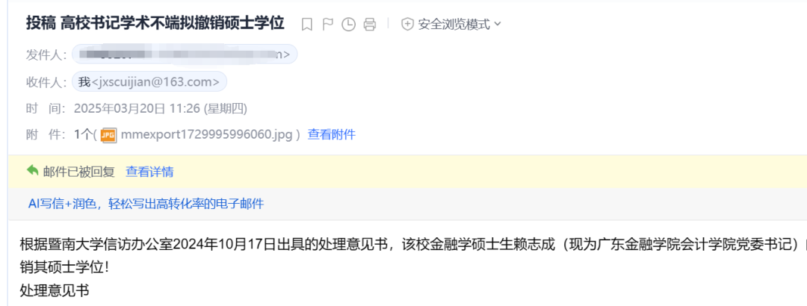

**近来读者来信，反映来自暨南大学金融学原硕士生赖志成的硕士论文存在严重抄袭造假问题，学校于2024年10月17日撤销其硕士学位！**

**自2024年11月6日起，赖志成不再担任广东金融学院会计学院党委书记。**

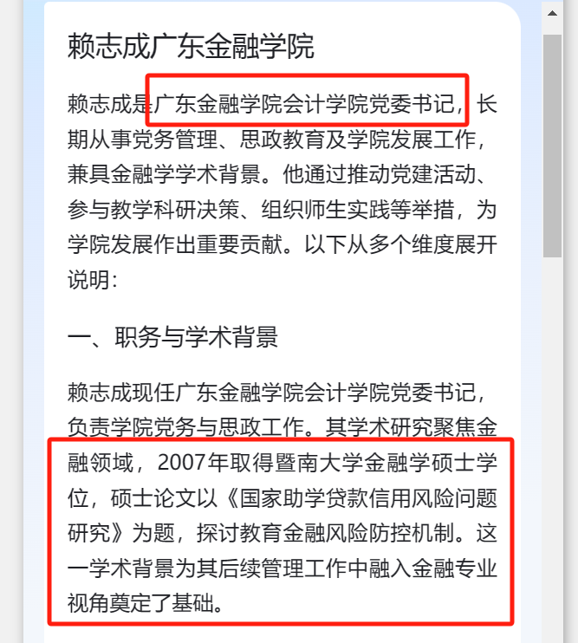

**2024年10月17日**，暨南大学信访办公室已出具的处理意见书：

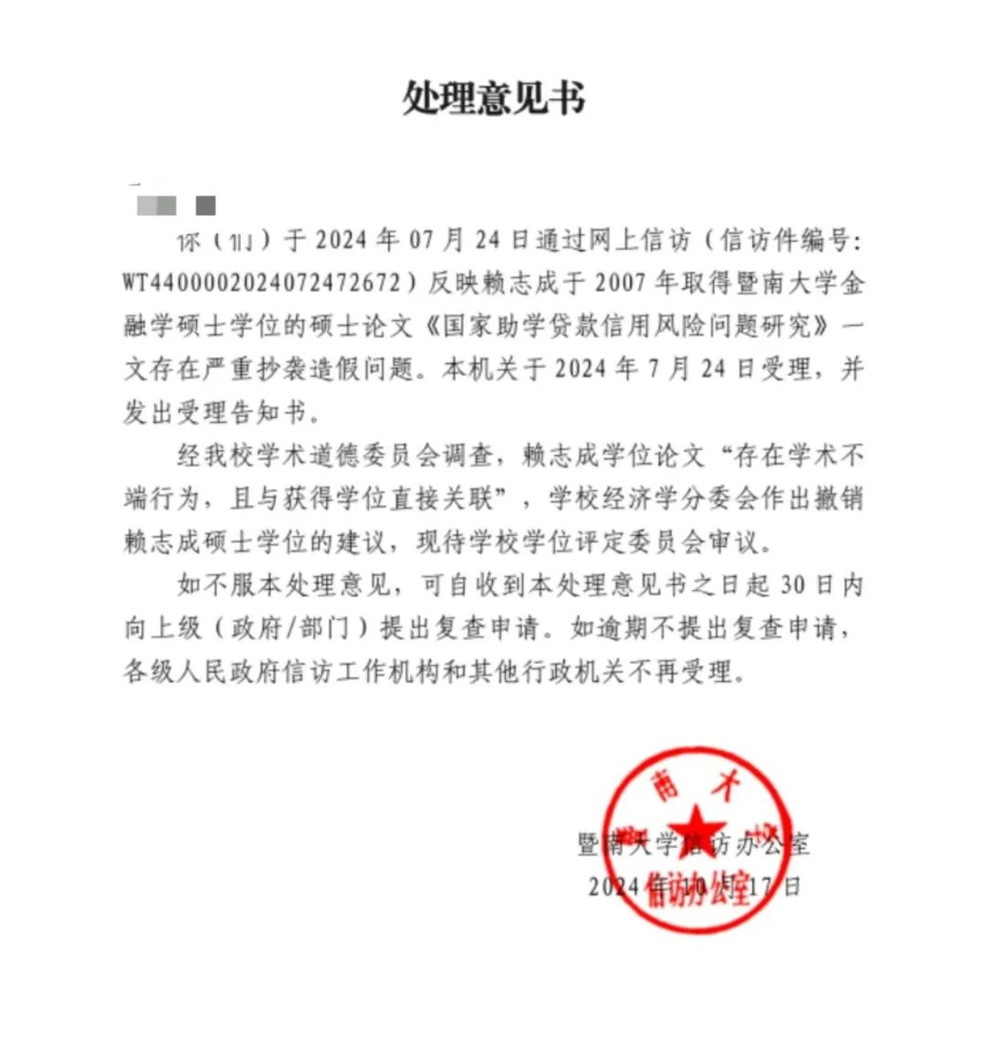

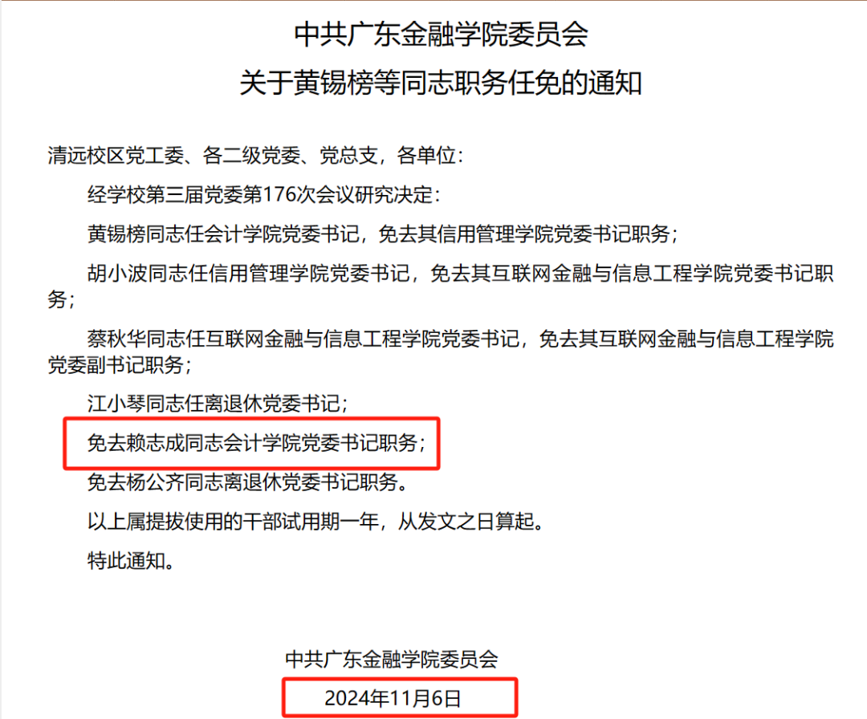

提供线索或对推文存在疑义，请联系邮箱：jxscuijian@163.com





**微信搜一搜**



 净研行动

[#崔健博士专栏](https://mp.weixin.qq.com/mp/appmsgalbum?__biz=Mzk1NzE0NTE5Mg==&action=getalbum&album_id=3778818414182055941#wechat_redirect)